Agder fylkeskommune Froland 03.11.2025
Postboks 788 Stoa
4809 Arendal

Høringsinnspill til veien mellom Blakstad bru og Bøylestad, fylkesveg 3718

Vi er ca 30 barn og unge som bor på Bøylestad og Bøylefoss i Froland. Vi er 20 stk i alderen fra 15 til 25 år som skriver dette innspillet. Vi bruker Bøylestadveien på vei til skole, fritidsaktiviteter og jobb så derfor kjenner vi veien godt. De to siste årene har det vært mye anleggstrafikk med store kjøretøyer på strekningen pga Kilandsfoss Kraftverk. Veien har blitt mye dårligere og trafikksikkerheten har også blitt mye dårligere. Vi har hørt fra Fossekompaniet at anleggstrafikken vil fortsette frem til år 2031 fordi de også skal fikse på Flatenfoss og Haugsjådammen. I tillegg til dette kommer det også mye anleggstrafikk til Bøylestad Energipark.
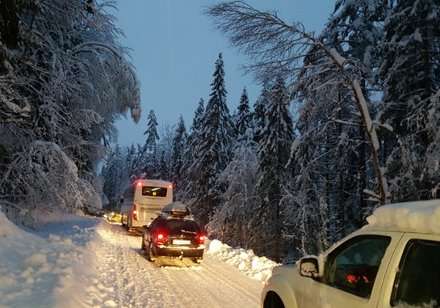
Vi må ofte langt ut i grøfta når vi møter betongbiler, lastebiler og andre kjøretøyer. Brøytestikkene er ofte i veien når vi prøver å legge oss ut mot grøfta. Mange kutter svingene også. Betongbilene ligger ofte midt i veien. 3 lastebiler fra Ribe betong kjørte ut i vinter ved hyttebommen ved Solheimvannet og på Hurv. Flisebilen til Nesodden kjørte også ut i fjor. Det er dårlig brøyta om vinteren på Bøylestadveien. Veien er vanskelig å holde fin når vinteren er hard.
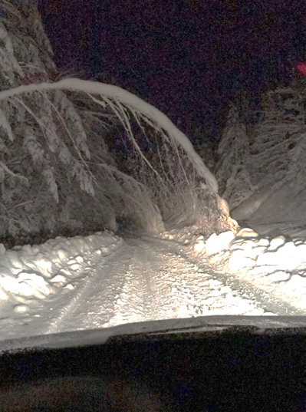
Vinterbilder fra Bøylestadveien

Mange av oss har vært oppi farlige situasjoner på mopeder, motorsykler, firehjulinger og UTVer. Noen av oss kjører også bil. Det er også mange myke trafikanter langs Bøylestadveien både gående og syklende. Folk som går tur og trener bruker veien. Mange veteranbiler og motorsykler bruker også veien vår, sommer og høst over til Nes Verk. Strekningen brukes også mye av landeveissyklister og folk som bruker sykkelruten fra Nelaug til Arendal

Mange av oss bruker skolebussen. Rutene bak på bussen ble knust da den møtte en lastebil. Vi som ikke lenger tar skolebussen, husker godt at vi kjørte ut med den ved Hantodalen på Hurvenes. I Hantodalen er det ikke noe autovern. Det var bare flaks at vi ikke velta utfor. I mange år hadde vi Kristian som skolebussjåfør. Han var kjempeflink til å kjøre. Nå er det nye bussjåfører som er mye mer usikre og vi bytter sjåfør hver uke. Noen av dem kjører midt i veien. På Solheimsletta måtte en bil kjøre ut av veien da den møtte skolebussen.
Du ser svært lite når du kjører mot toppen av Hantodalen. Du må være veldig nøye med å holde sida di. Det er også et hull der som er veldig farlig. Ved Solheim har det også vært et stort hull i veibanen. Får du fronhjulet på mopeden eller motorsykkelen oppi der er du ille ute.

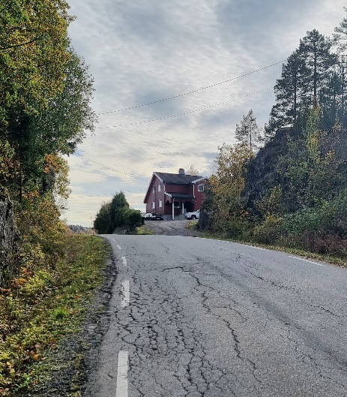
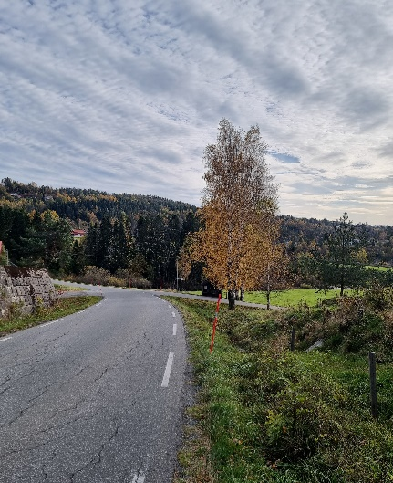
Bilder fra Hantodalen på Hurvenes

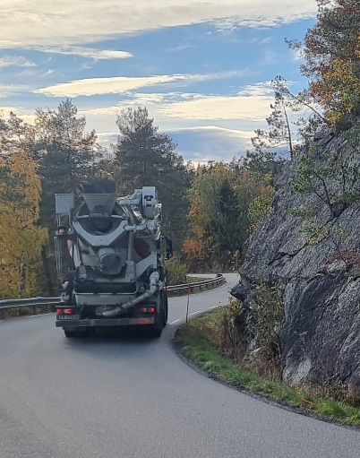
På Solheimsletta og sletta ved Skyttemyr er det mange «dumper» i veibanen. De er blitt mye verre pga alle betongbilene. Ved Ustad heller veien ned mot elva. Det ser ut som den kan rase ut. Den har aldri vært så ille som nå. Det har vært flere ulykker på Ustad bla med MCer. Ved hyttebommen ved Solheimvannet er det så smalt at man sliter hvis to biler møtes der pga autovernet. To lastebiler går heller ikke og ikke lastebil og personbil.
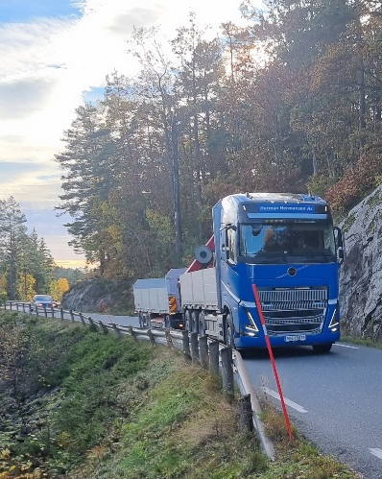
Bilder fra veien ved hyttebommen ved Solheimvannet

4 personer har dødd på Bøylestadveien de siste 24 åra ved Hantodalen og ved Solheimstjenna. I tillegg har det vært mange andre ulykker. Veien er ikke mer enn 11 km lang fra Blakstad til Bøylestad. Vi vet selvsagt at det er en del ruskjøring på veien, men de slutter ikke med det selv om det kommer industri her oppe. De vil bare fortsette å kjøre her.
Hvorfor fikser dere ikke Bøylestadveien på en ordentlig måte? Utbyggerne sier at litt flikking på veien er en stor fordel for oss som bor her oppe. Noen svinger skal blir retta ut sånn at vi får bedre sikt sier de, men da glemmer de at når sikten blir bedre så øker farten. Vi vil ha en skikkelig fin og bred vei med sykkel- og gangsti flere steder. Vi har fortjent en trafikksikker vei. Hele veien er for smal og den har for mange bratte bakker og farlige svinger. Den må utvides med minst 2-3 meter. Politikerne i Froland kommune har jo allerede lovet oss en slik vei.

Vi har lært at det er noe som heter universell utforming av veier. Det står om det i Nasjonal Transportplan. Fylkesutvalget mener at universell utforming er helt nødvendig. De har gitt et løfte om det. De sier: Prinsippet om universell utforming skal ikke fravikes. I den nasjonale transportplanen står det at:
- «Løsningene skal være langsiktige, funksjonelle, lett forståelige og brukbare for alle.
Man skal ta hensyn til og sikre barn og ungdom et godt oppvekstmiljø. Barn og unges interesser skal ivaretas. Man skal ta hensyn til barn og unges livsmiljø og utfoldelsesmuligheter».

De som skal bygge ut Bøylestad Energipark har lovet at vi som bor her oppe skal skjermes, men vi blir jo ikke skjermet nå. Industriveien legges jo rett gjennom bygda vår. Industritrafikken må også gjennom to gårdstun på Bøylestad hvor både mennesker og dyr bor. Dette er vel ikke akkurat skjerming? Vi lurer på hva som er grensen for hvor mange biler som kan kjøre på en så smal vei?
Lastebilene til Kilandsfoss kjører veldig fort. Når lastebiler skal svinge inn på industriområdet til Bøylestad Energipark ved Monehagen, må de svinge inn midt i en sving i en bakke. Veien heller der og det er veldig glatt om vinteren der. Det har skjedd mange ulykker der.
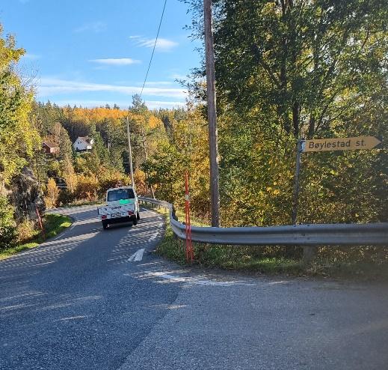
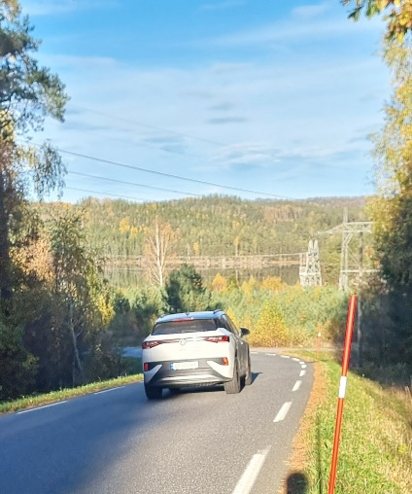
Busstoppene langs Bøylestadveien er ikke ordentlige busstopp. Mange skoleelever står bare i veikanten. Mange må krysse over veien når de skal gå av eller på bussen. Det er ikke gatebelysning heller og når det er tåke er sikten veldig dårlig. Ved Bøylestadbrua er det også en veldig farlig og uoversiktlig sving. Der går det barn på og av bussen.
Bilder fra innkjøringen til industriområdet og den farlige svingen ved Bøylestadbrua

Hva har dere tenkt å gjøre ved Ravneberget? Der er det veldig smalt mellom fjellet og jernbanen. Det raste stein der i vinter.
Vi er unge sjåfører i alder fra 17 til 24 år. Vi har høyere risiko for å bli skadet eller drept i bilulykker enn dere som er eldre enn oss. Foreslår dere flikking på Bøylestadveien bare for at dere kan si at dere har gjort noe? Det hjelper i så fall veldig lite. Trafikksikkerhet er mye viktigere enn industri!

Er det et poeng å bruke penger på industrivei når dere ikke vet hvor mange som skal jobbe her oppe? Vi kjenner Bøylestadveien godt og vi kjører etter forholda. Vi har ikke bedt om noen flikking på veien. Industrien burde ligge nede på Bråstad eller ved Morrow nærme E18. Hva med Gullknapp da? Hva skjer der? Flyskolen skal jo flytte til USA. Kan dere ikke legge industrien på de ledige tomtene der i stedet?

Vi har lest at de skal ha datalagring i Arendal og at de skal bygge strømlinjer ned dit fra Bøylestad. Det er bedre med strømlinjer enn industrivei. De taper ikke mye strøm på disse linjene selv om grunneierne sier det motsatte. Avstanden til Arendal er jo veldig liten i luftlinje.
Vi krever at dere lytter til oss på tross av vår unge alder. Vi har skrevet høringsinnspill før, men Froland kommune gjorde ingenting med det. Nå håper vi at de lytter. Vi er ressurssterke og engasjerte ungdommer. Vi ønsker å få tilbake det gode, gamle bygdemiljøet vårt.
Vi ber om at dere jobber med oss og ikke mot oss. Det gjelder både Arendals Fossekompani, grunneierne, Froland kommune og Fylkeskommunen. Vi er svært glade i bygda vår og fornøyde med å bo på landet. Alt styret rundt industri og vei er vi veldig lei av. La oss få tilbake en fredelig og bekymringsløs hverdag uten industrivei og uten industriplaner.

Hilsen
Georg Bygdås, Bøylefossveien 86, Froland
Trygve Bøylestad, Herselveien 95, Froland
Rasmus Rasmussen, Bøylefossveien 120, Froland
Jonny Emil Johnsen, Bøylestadveien 1200, Froland
Oliver G Rasmussen, Bøylestadveien 1201, Froland
Vemund Bøylestad, Herselveien 97, Froland
Einar Andre Andersen, Yttertjenn 17b, Froland
Sofie G Rasmussen, Bøylestadveien 1201, Froland
Elise Grønlund, Bøylestadveien 1190, Froland
Olav Bøylestad Landa, Herselveien 95, Froland
Live Risholt, Bøylestadveien 1007, Froland
Bjørn Vangsnes Fjærbu, Herselveien 41, Froland
Guro Vangsnes Fjærbu, Herselveien 41, Froland
Erik Bøylestad, Bøylestadveien 955, Froland
Jon Bøylestad, Bøylestadveien 955, Froland
Hedda Fjærbu, Herselveien 43, Froland
Marte Bøylestad, Bøylestadveien 955, Bøylestad
Tor Risholt, Bøylestadveien 1007, Froland
Brose Bygdås, Bøylefossveien 86, Froland
Lars Bøylestad Landa, Herselveien 95, Froland

